Заняття з ОБЖД для дітей молодшої групи на тему:
«Наша безпека у наших руках».

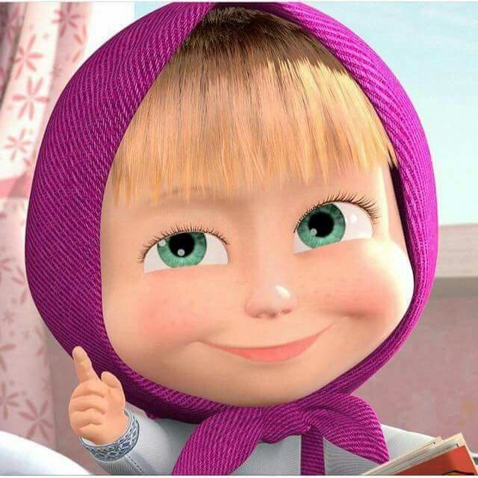

Підготувала вихователь групи №3:
Крицька В.П.
Мета: продовжувати ознайомлювати дітей з небезпечними ситуаціями, що виникають у житті, закріплювати знання про те, що росте в лісі, чому не можна збирати дітям ягоди; формувати знання про правила поведінки в природі, розвивати увагу, мислення, зв’язне мовлення; виховувати дбайливе ставлення до природи виховувати слухняність, обережність, обачність.
Матеріал: ТЗН, фрагменти мультфільму «Маша і Ведмідь», хустинка, вирізані з картону вовчі сліди, картки до гри «Небезпека в лісі», «Що зайве».
Хід заняття:
Організаційний момент:
Вихователь: Станьте, діти, всі чемненько,
Усміхніться всі гарненько,
Усміхніться самі до себе,
Усміхніться всі до мене,
Привітайтесь: «Добрий день!»
Сьогодні у нас надзвичайно цікавий день бо попереду нас чекає мандрівка. А подорожувати ми з вами будемо на потязі. (Діти шикуються в шеренгу і під музику «потяг» вирушає.)
Мотивація дошкільників:
Вихователь: Погляньте, на яку гарну галявину ми з вами вийшли! (Звертає увагу на хустинку, що лежить на підлозі).
Вихователь: Ой, а що це? Хто міг би загубити в лісі хустинку? Так і хочеться дізнатися, чия це насправді хустинка. Я згадала! Щоб у лісі був порядок, хитрун Лісовичок порозставляв камери відеоспостереження. Тож подивимося запис у дізнаємося, хто до нас був у лісі й загубив хустинку.
(Вихователь вмикає фрагмент мультфільму « Маша і Ведмідь» – Маша гуляє лісом).
Основна частина
Вихователь: Погляньте: маленька дівчинка сама гуляє лісом. А хіба можна самим ходити до лісу?
Дидактична гра «Небезпека в лісі»
Вихователь: Яка небезпека може очікувати тут на дитину?
(Вихователь показує картки, а діти відповідають, яка небезпека може статися)
Можна заблукати, якщо підеш у ліс без дорослих.
Можна впасти в яму.
Випадково з’їсти отруйні ягоди чи гриби.
Можна зустріти небезпечних тварин (вовка, лисицю, ведмедя; може вкусити змію)
У лісі є поламані дерева, які можуть упасти.
У лісі є отруйні ягоди, гриби, які потрібно знати та обходити.
Можуть зустрітися небезпечні речі, які підбирати не можна.
Вихователь: То, може, з Машею щось трапилось, якщо хустинка лежить на землі, а дівчинки ніде немає? Будемо дивитися далі?
(Малята переглядають фрагмент мультфільму «Маша і Ведмідь» (вовки викрадають Машу).
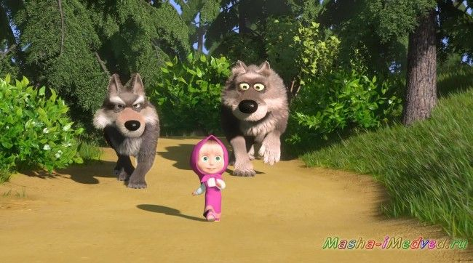
Вихователь: Ось, бачите, що може статися з дитиною, яка без дорослих гуляє в лісі? Але ми ж не залишимо дівчинку в біді! Як допомогти Маші? Я Спробую погукати – Машо! Агов! (Вихователь непомітно знаходить «слід»)
Вихователь: Погляньте, тут є сліди, це напевно слід вовка. Підемо по слідах. Ходімо всі разом, щоб не було страшно. (Йдуть по слідах)
Фізкультхвилинка «Топ-топ».
Маленькі ніжки
Швидко край доріжки
Топ-топ-топ.(Ідуть навшпиньках, маленькими кроками.)
А великі ноги
Мляво край дороги
Туп-туп-туп.(Ідуть великими кроками, тупотять.)

Вихователь: Машо, доброго дня! Не бійся, ми прийшли тобі допомогти.
Маша: По лісі я гуляю
І все про усіх знаю:
Де ростуть кислиці,
Де нора лисиці.
Ой, болить живіть у мене,
Певне, з’їла щось зелене.
Вихователь: Ой, лишенько, Маша наїлася зелених ягід в лісі і заболів у неї живіт!
Вихователь: Треба кликати лікаря! Я зараз зателефоную до лікаря і попрошу про допомогу.
Вихователь: Чуєте, хтось іде, мабуть це лікар
Лікар: Добрий день, діти!
Діти: Добрий день!
Лікар: Що у вас трапилося? (Діти розповідають.)
Лікар: Зараз ми оглянемо хворого. (Оглядає) Все зрозуміло.
Дидактична гра «Що зайве».
Вихователь: Лікар, хоче дати пігулку Маші, але так поспішав, що у його сумці все перемішалось, допоможемо лікарю знайти пігулки.
(Діти розглядають і вибирають що зайве)
Лікар: (Дає Маші пігулку)
Будь слухняною, пам’ятай –
Невідомі ягоди не зривай.
(Прощається з дітьми.)
Вихователь: Ви знаєте, що ліки приносять користь, допомагають боротися зі шкідливими мікробами, що проникли в організм. Але приймати ліки можна лише після призначення лікаря та лиш з рук дорослих. в іншому випадку це може призвести до біди. І ні в якому разі не можна ними гратись.
Вихователь: А Маша тепер буде знати, що не можна блукати самій по лісу і їсти незнайомі ягоди.
Підсумок
Вихователь: Діти, Яка пригода сталася з Машею?
Чому дітям не можна ходити самому до лісу? Що може статися?
Чи можна рвати і їсти ягоди в лісі? Чому?
А тепер нам час повертатися до дитячого садка.
(Діти «сідають» на потяг і «їдуть».)

